8.8 寻址模式
纹理必须与常量插值或线性插值一起使用以形成一个向量值函数T(u,v) = (r,g,b,a)。也就是，当给定一个纹理坐标(u,v)∈[0,1]²时，纹理函数T返回颜色(r,g,b,a)。Direct3D允许我们以4种不同的方式扩展该函数的值域（称为寻址模式）：重复（wrap）、边框颜色（border color）、截取（clamp）和镜像（mirror）。
1．重复：通过在每个整点连接处重复图像来扩展纹理（参见图8.10）。
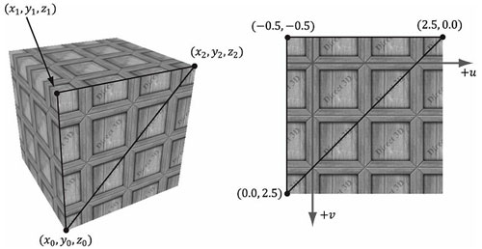
图8.10：重复寻址模式。
2．边框颜色：通过将每个不在[0,1]²区间内的(u,v)映射为程序员指定的某个颜色来扩展纹理（参见图8.11）。
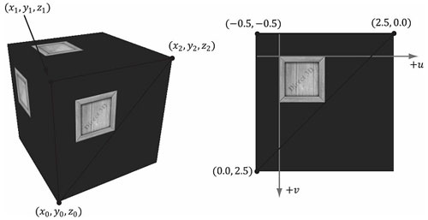
图8.11 边框颜色寻址模式。
3．截取：通过将每个不在[0,1]²区间内的(u,v)映射为颜色T(u₀,v₀)来扩展纹理。其中，(u₀,v₀)∈[0,1]²，(u₀,v₀)是与(u,v)距离最近的点（参见图8.12）。
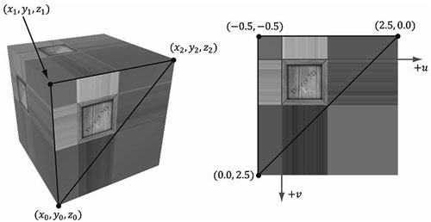
图8.12 截取寻址模式。
4．镜像：通过在每个整点连接处镜像图像来扩展纹理（参见图8.13）。
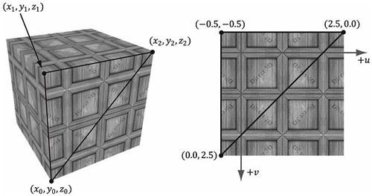
图8.13 镜像寻址模式。
由于寻址模式始终驻留在Direct3D设备中（重复模式为默认值），所以当纹理坐标超出[0,1]区间时，我们仍然可以得到采样颜色。
重复寻址模式可能是最常用的寻址模式；因为它可以把纹理平铺在物体表面上，使我们在不提供额外数据的情况下有效地提高纹理分辨率（虽然些额外的分辨率是重复的）。当使用平铺时，我们通常希望纹理是无缝的（seamless）。例如，板条箱纹理不是无缝的，因为你可以清楚地看到它的每个副本（参见图8.10）。图8.14展示了将一幅无缝的墙砖纹理在平铺 2×3次后的结果。
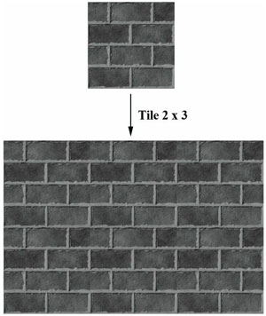
图8.14 将一幅墙砖纹理平铺2×3次。由于该纹理是无缝的，所以很难一下就看出它的重复图案。
我们在采样器对象中指定寻址模式。下面是图8.10到8.13对应的寻址模式参数：
SamplerState samTriLinear
{
Filter = MIN_MAG_MIP_LINEAR;
AddressU = WRAP;
AddressV = WRAP;
};

SamplerState samTriLinear
{
Filter = MIN_MAG_MIP_LINEAR;
AddressU = BORDER;
AddressV = BORDER;
// Blue border color
BorderColor = float4(0.0f, 0.0f, 1.0f, 1.0f);
};

SamplerState samTriLinear
{
Filter = MIN_MAG_MIP_LINEAR;
AddressU = CLAMP;
AddressV = CLAMP;
};

SamplerState samTriLinear
{
Filter = MIN_MAG_MIP_LINEAR;
AddressU = MIRROR;
AddressV = MIRROR;
};
注意：可以单独控制u、v方向上的寻址模式。读者可以亲自试验一下。

